编号：LSXQCX-JC-20160
即墨省级经济开发区蓝色新区管理委员会
关于绿化专用机械式绿篱机、割草机邀请报价的函
因新区绿化养护建设需要，需采购绿化专用机械式绿篱机、割草机（多用可调），为便于我区择优确定合作供应商，特邀请你单位参加本次报价活动。
一、报价内容：见附件：《蓝色新区工程材料设备报价表》，被采纳的供货单位，将成为我区建设期的合作单位。
1.本次供货期：2016年8月-9月
2.报价构成：出厂价、包装费、运输费、发票、卸车费、保险费、抽检费、送样费、质保费、技术服务和供货期内的价格波动风险。
- 质量要求
（一）技术标准：符合相关行业要求标准。
（二）验收方法：
1.主要采取制造过程检验。合同定立开始生产后，管委会组织监理等不定期到供应商生产地进行检验，主要检验内容：一原材料的控制；二生产过程观摩，对物理指标现场试验，包括尺寸检测；三按照生产出库记录或发货记录，盘点或核对实际产量，看有无贴牌外协生产，影响质量的问题。
2.收货现场检验。由监理组织，一感观验收;二测量、数量核对，查看基本尺寸是否符合我方要求；三检查出厂检验报告，检查内容是否齐全，质量是否合格；四检查主要配置是否符合明细表产地厂家及参数。
3.安装后验收。
（三）技术服务。供应商能根据我方要求，指导使用，及时排除施工和使用中遇到的实际问题，免费培训操作手，直至操作手能够熟练操作。
（四）提供材料及样品：
1、厂家提供有效的营业执照、生产许可证、税务登记、组织机构代码、质量检验报告及合格证等相应资料。供方提交的技术标准应符合国家相关标准要求和青岛当地要求；
2、各厂家需提供材料样品。
三、交货地点、期限：
交货地点：即墨省级经济开发区蓝色新区工地指定的货场或施工现场，货物实际交付前的一切风险由约供方承担。
交货期限：具体交货时间和节奏，按合同约定。
四、结算方式：产品质量实行“三包”，质保期两年（本包上述要求中有特殊规定的从其规定）；货到次月付款至合同额的60%，现场安装并验收合格后付款至合同额的80%，工程整体竣工验收结算后付至合同额的95%，5%作为质保金，质保期满后无息返还。
五、违约责任 履约保证
（一）违约责任
经验收不合格的货物，尚未使用的清除出场；检验费用由供货方承担。已经使用的除清除出场，还应承担造成的施工费用和工期损失费，费用赔偿标准按施工单位索赔数计算确定。
- 未按照合同约定提供货物造成我方工期延误的；
- 未按合同约定质量标准提供货物，经随机抽检质量不能满足技术标准要求或经供货方补救仍不能满足质量要求的；
- 保修期内未履行保修义务的。
- 其他影响货物质量给使用单位造成损失的。
六、报价截至时间：2016年7月29日17时。
报送单位名称：即墨省级经济开发区蓝色新区管委会物资监管部
地点：即墨省级经济开发区蓝色新区鑫诚恒业总部大厦5楼
七、有效报价要求：企业应当有良好社会信誉和履约能力。生产厂商要有一定的规模，在本产品生产领域生产不低于5年以上经验；认同我方的供货周期、规格、质量、技术标准及验收方法、结算方式等，按规定时间要求填附件1、附件2《蓝色新区考查供应商基本情况表》、附件3《蓝色新区工程材料询价响应函》，报价表顺序不得调整，并加盖单位公章，提供营业执照、法人文件、合同、企业资质文件及材料设备检验报告等证明性材料。资料不齐或逾期报送按废标处理。
八、报价方式：装袋密封直送或顺丰快递投递。
送达单位：即墨省级经济开发区蓝色新区管理委员会物资监管部。
地点：山东省即墨省级经济开发区蓝色新区鑫诚恒业总部大厦5楼
联系人：邢可鹏 0532-58667706 18300289227

电子邮箱:jmlsxqjc8@163.com
邮编：266200

即墨省级经济开发区蓝色新区管理委员会物资监管部
2016年7月22日

蓝色新区工程材料（机械式绿篱割草机）报价表
报价单位名称（盖章）： |  |  |  |  | 联系人：
电子邮箱： |  |  |  |  | 联系电话：
序号 | 材料名称 | 单位 | 数量 | 单价  台/元 |  | 产地品牌 | 备注
1 | 装载机式绿篱、割草多用设备 | 台 | 1 |  |  |  | 包含绿篱机头、割草机头。配备草坪专用轮胎一套。见参照图
2 | 滑移机式绿篱、割草多用设备 | 台 | 1 |  |  |  | 包含绿篱机头、割草机头。配备草坪专用轮胎一套。见参照图
备注：
1、报价表须填写完整，无公司公章报价视为无效。
2、付款方式货到次月付款至合同额的60%，现场安装并验收合格后付款至合同额的80%，工程整体竣工验收结算后付至合同额的95%，5%作为质保金，质保期满后无息返还

附件2： 蓝色新区考查供应商基本情况表
单位名称
所在地区
单位地址
组织机构代码 |  |  | 法定代表人
邮政编码 |  |  | 电话
传真 |  |  | 电子邮箱
网址 |  |  | 经济类型
所属行业 |  |  | 批准成立机关
营业执照登记机构 |  |  | 营业执照注册号
成立日期 |  |  | 开始工作日期
固定资产（万元） |  |  | 注册资金（万元）
管理者代表 |  |  | 管理者代表职位
质量保证负责人 |  |  | 总人数
取得相关认证 | 认证项目 |  | 认证日期 | 认证有效期
取得相关认证 | ISO 9001
取得相关认证 | ISO 14001
取得相关认证 | OHSAS18001
近五年的获奖或专利情况 | 获奖或专利项目 |  | 授奖或专利日期 | 专利有效期
近三年工作情况
年份 |  | 代表产品品种（型式） | 产量（数量） | 产值（万元）
2013年
2014年
2015年
近三年主要工程业绩或合同额
年份 |  | 服务单位 | 工程名称及服务内容 | 合同额（万元）
2013年
2014年
2015年
企业主要产品及规格：

附件3：
蓝色新区工程材料询价响应函

即墨省级经济开发区蓝色新区管委会：
我方承诺 （同意或不同意）贵方邀请报价函中的付款方式、供货周期以及质量标准等全部要求。

公司名称（盖章）：
日期：

装载机式绿篱、割草多用机械参照图：
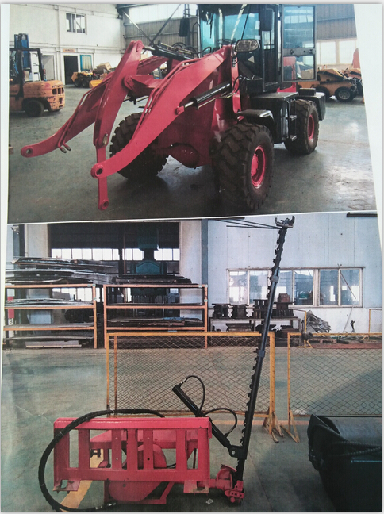
滑移机式绿篱、割草多用机械参照图：
